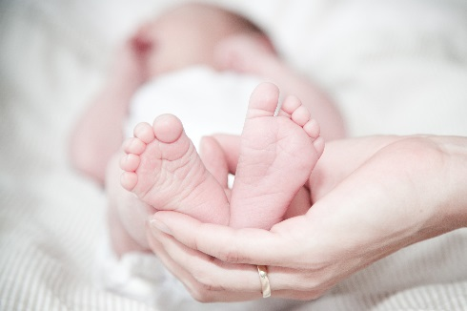
Tutkimustiedote
Etämonitoroinnin käytettävyys
raskauden seurannassa

Hyvä odottaja,
pyydämme Sinua osallistumaan tutkimukseen, jossa tarkastellaan etämonitorointilaitteiden käyttöä raskaudenaikaisessa seurannassa. Tutkimuksessa käytetään älykelloa ja verenpainemittaria sekä sovelluksia, joiden avulla tarkastellaan etämonitoroinnin tallentamia tietoja sekä raskaudenaikaista ja -jälkeistä hyvinvointia.

Tutkimukseen osallistuminen on vapaaehtoista ja Sinulla on oikeus kieltäytyä tai missä vaiheessa tahansa luopua tutkimukseen osallistumisesta syytä siihen ilmoittamatta. Tutkimukseen osallistuminen tai siitä kieltäytyminen ei vaikuta mitenkään Sinun tai odottamasi vauvan hoitoon nyt tai tulevaisuudessa. Kerätyt tiedot käsitellään luottamuksellisesti ja nimettöminä. Tutkimuksesta saatavia tietoja voidaan hyödyntää tulevaisuudessa suunnittelemalla ja toteuttamalla parempia raskausajan seurantamenetelmiä.

Mikäli haluat osallistua tutkimukseemme, pyydämme Sinua käyttämään älykelloa koko raskauden ajan ja kolme kuukautta synnytyksen jälkeen. Osallistuessasi saat käyttöösi älykellon, joka rekisteröi muun muassa päivittäiset askeleet, liikkumisen, sydämen syketiheyden, kulutetut kalorit, stressitasot ja unen laadun. Kellosta näkemiesi tietojen lisäksi älypuhelimeesi tai muuhun mobiililaitteeseesi voidaan ladata halutessasi kelloon yhdistettävä sovellus, jolloin käytössäsi on älykellon moninaiset ominaisuudet. Saat käyttöösi verenpainemittarin, jota pyydämme käyttämään ainakin kerran viikossa ja tarvittaessa useammin. Verenpainetta ja alla mainittuja kyselylomakkeita varten käyttöön tulee toinen mobiilisovellus, johon saat myös säännöllisesti lyhyempiä kysymyksiä. Sinun lisäksesi tutkijoilla on pääsy tallentamiisi tietoihin tutkimuksen aikana. Mitatut tiedot siirretään suojatulle palvelimelle, jossa niitä käsitellään ilman henkilötietoja.

Osallistuessasi tutkimukseen pyydämme Sinua täyttämään mobiilisovelluksessa taustatietojasi kuvaavan lyhyen kyselyn. Lisäksi pyydämme sinua täyttämään kyselyt odottavan äidin kiintymyssuhteesta tulevaan vauvaan sekä yksinäisyys-, masennus ja ahdistuneisuuskyselyt. Raskauteesi ja synnytykseesi liittyviä tietoja kerätään myös äityskortistasi. Turun yliopisto vastaa tutkimuksen yhteydessä tapahtuvan henkilötietojen käsittelyn lainmukaisuudesta. Turun yliopistossa on tietosuojavastaava. Lisätietoja tietosuoja@utu.fi.

Tämä tutkimus ei aiheuta Sinulle kuluja eikä edellytä ylimääräisiä käyntejä sairaalassa tai erityisiä toimenpiteitä Sinulle tai vauvallesi. Jos osallistut tutkimukseen suunnitelman mukaisesti, saat tutkimuksen päätyttyä pitää älykellon itselläsi.

Mikäli Sinulla on kysyttävää tai haluat lisätietoja, vastaamme mielellämme.

Henrika Merenlehto
TtK, tutkimusavustaja
Hoitotieteen laitos, Turun yliopisto
Sähköposti: hrmere@utu.fi
Puh. 050 3215 213

Hannakaisa Niela-Vilén
TtT, erikoistutkija
Hoitotieteen laitos, Turun yliopisto
Sähköposti: hmniel@utu.fi
Puh. 044 0535 433

